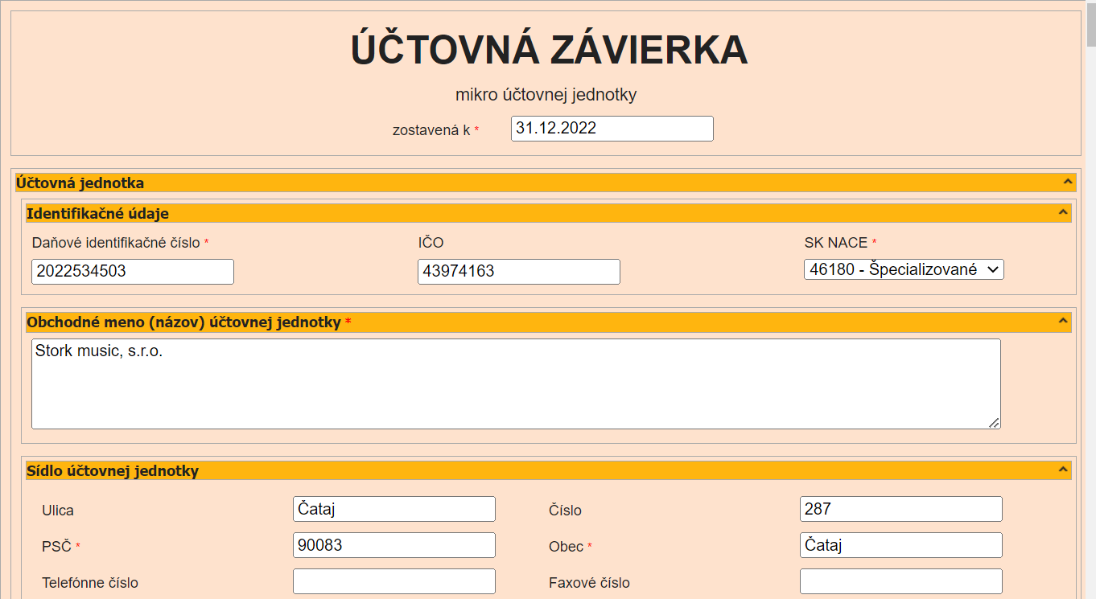

Uctovna jednotka neuctovala v uctovnom roku 2022 o ziadnych skutocnostiach.
Uctovna jednotka nevykazovala ziadny hospodarsky vysledok v roku 2022.

Bratislava, 21/2/2023

